南开大学2010级信息类高等数学3-3统考试卷 （A卷） 2012年1月10日 草稿区
姓名 学号 院系 专业 任课教师

装 订 线 一

装 订 线 二
二
（说明：答案务必写在装订线右侧，写在装订线左侧无效。影响成绩后果自负。）
题号 | 一 | 二 | 三 | 四 | 五 | 六 | 七 | 八 | 卷面成绩 | 核分  签名 | 复核  签名
得分

一题得分

- 判断下列级数的敛散性，如果收敛，说明是绝对收敛还是条件收敛。
（本题共18分，每小题6分）
(1) 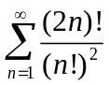

(2) 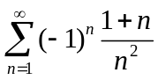

(3) 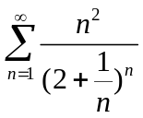

信息类3-3A6—1
草稿区
姓名 学号 院系专业 任课教师

二、判断下列广义积分的敛散性。（本题共10分，每小题5分）
- 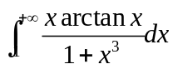 (2) 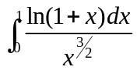
二题得分

三、计算（本题共10分，每小题5分）
三题得分
(1) 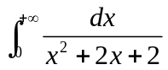 (2) 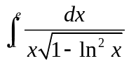

信息类3-3A6—2
草稿区
姓名 学号 院系专业 任课教师

四、解微分方程（本题共18分，每小题6分）
(1) 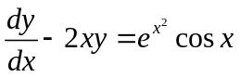 (2) 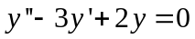
四题得分

(3) 求微分方程 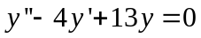满足初值条件 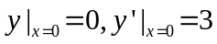的特解。

信息类3-3A6—3
草稿区
姓名 学号 院系专业 任课教师

五、求幂级数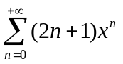的收敛区间，并求其和函数。（本题7分）
五题得分

六、将函数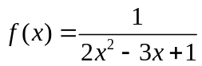 展成的幂级数。（本题8分）
六题得分

信息类3-3A6—4
草稿区
姓名 学号 院系专业 任课教师

七、将函数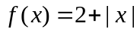 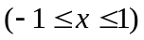展成以2为周期的傅里叶级数。（本题8分）
七题得分

八题得分
八、应用格林公式计算曲线积分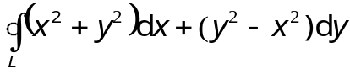，其中L由
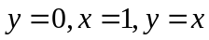围成。（本题8分）

信息类3-3A6—5

九、计算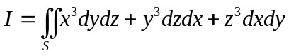，其中S为上半球面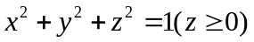取外侧。（本题7分） 草稿区
姓名 学号 院系专业 任课教师

九题得分

十题得分
十、设在点的某邻域内具有二阶连续导数且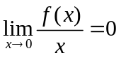
证明级数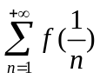绝对收敛。（本题6分）

信息类3-3A6—6

